TRƯỜNG ĐẠI HỌC NÔNG LÂM THÀNH PHỐ HỒ CHÍ MINH
KHOA CÔNG NGHỆ THÔNG TIN

SOFTWARE REQUIREMENT SPECIFICATION
WEBSITE MẠNG XÃ HỘI VIỆC LÀM IT
GVHD: LÊ PHI HÙNG
THÀNH VIÊN NHÓM:
Thủ Đức, tháng 11 năm 2021
RECORD OF CHANGE
*A - Added M - Modified D - Deleted
Effective Date | Changed Items | A*  M, D | Change Description | New Version

SIGNATURE PAGE
ORIGINATOR:

REVIEWERS:

APPROVAL:

MỤC LỤC

MỤC LỤC 4
INTRODUCTION 5
1. Purpose 5
2. Scope 5
3. Definitions, Acronyms and Abbreviations 6
Diagram 6
1. Use case diagram 6
FUNCTIONALITY REQUIREMENTS 10
1. Sign up 11
2. Log in 16
3. Post CV 20
4. Search by text 21
5. Edit Profile 22
6. Find a job using the filter function 33
7. Apply for a job 34
8. Company Reviews 35
NON - FUNCTIONAL REQUIREMENTS 38
1. Performance 38
2. Scalability 38
3. Security 38
4. Portability 39
5. Error handling 39
6. Support & Supportability 40
7. Reliability 40

INTRODUCTION
Ngày nay vấn đề việc làm đã trở thành vấn đề lớn của xã hội, các nhà tuyển dụng luôn mong muốn tìm được những nhân viên chất lượng, tay nghề cao đáp ứng được các yêu cầu công việc. Trong khi các ứng viên cũng cần có một công việc ổn định để tạo ra kinh tế. Nhận ra được nhu cầu này, nhóm chúng em đã thảo luận cùng nhau để phát triển website “Mạng xã hội việc làm IT”. Website này sẽ là một môi trường năng động để các nhà tuyển dụng có thể đăng bài tuyển dụng nhân viên, các ứng viên có ứng tuyển vào các doanh nghiệp một dễ dàng.
- Purpose
Tài liệu này được viết ra nhằm giúp cho các bên liên quan có một cái nhìn tổng thể và chi tiết hơn về yêu cầu chức năng cũng như yêu cầu phi chức năng của website. Bên cạnh đó, tài liệu là nguồn cơ sở để các bên liên quan, các lập trình viên có thể thảo luận với nhau, góp ý cho nhau trong việc cập nhật, thay đổi, bổ sung tính năng trên hệ thống. Qua tài liệu này, bộ phận quản trị website thấy được hiệu suất làm việc của nhân viên, từ đó có để đưa ra các hướng giải quyết phù hợp hơn trong quá trình quản lý của mình.
- Scope
Tài liệu này dành cho người quản trị website, lập trình viên, bộ phận kiểm thử website.
- Definitions, Acronyms and Abbreviations
No | Abbreviations | Explanation

Diagram
- Use case diagram
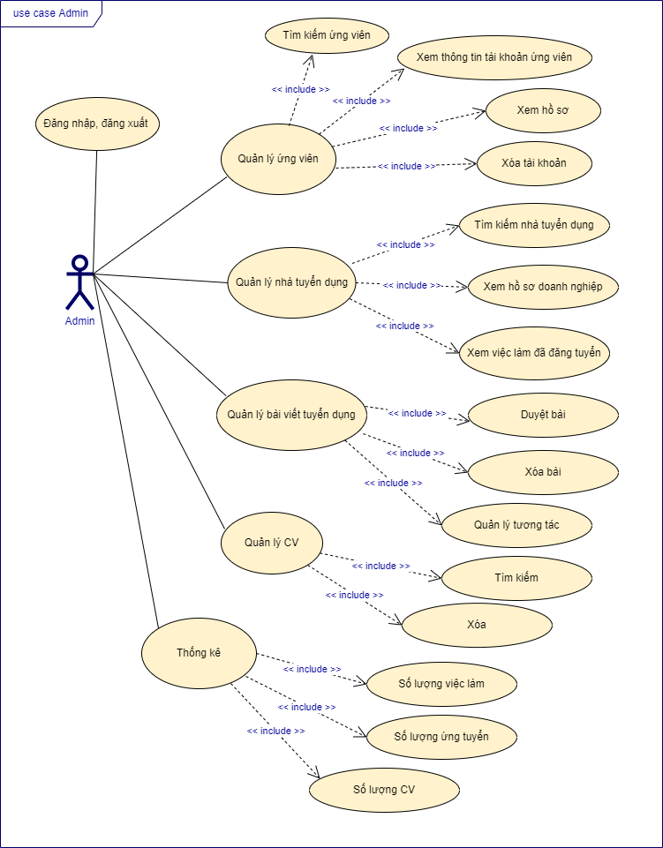
Figure 1. Admin use case diagram
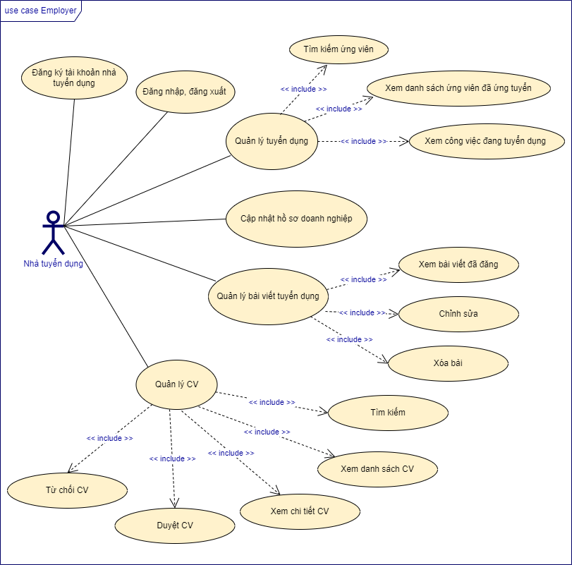
Figure 2. Employer use case diagram

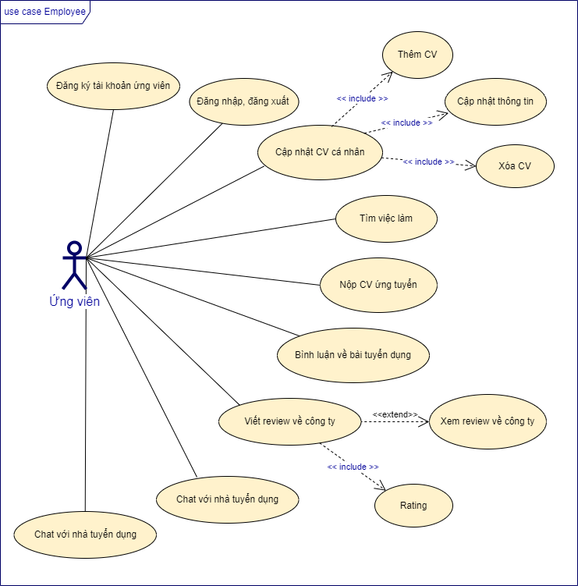
Figure 3. Employee use case diagram

FUNCTIONALITY REQUIREMENTS
Hệ thống gồm một số chức năng sau:
STT | Tên chức năng | Mã người thực hiên
1
2
3
4
5
6
7
8
9
10
11
12
13
14

- Sign up
- Overview

Chức năng này để đăng kí 1 tài khoản để sử dụng được các dịch vụ của trang web
- Actors

Người dùng
- Use-case diagrams
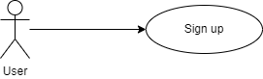
- Pre-condition
- Post-condition
Hệ thống hiện thông báo : “Đăng kí thành công ” ,tự động đăng nhập và chuyển thẳng đến trang chủ
- Triggers
Người dùng ấn nút Sign up
- Workflows
Scenario | Actor | System
Đăng ký thành công
Đăng ký thành công | 1.1 Tại màn hình đăng nhập ,nhấn nút đăng kí | 1.2 Hệ thống hiển thị màn hình đăng kí
Đăng ký thành công | 1.3 Điền vào thông tin tài khoảng , xác thực 2 lần mật khẩu  1.4 Nhấn nút đăng kí | 1.5 Hệ thống trả về thông báo đăng kí thành công ,tạo thông tin dưới database ,tự đăng nhập vào trang web và chuyển thẳng tới trang home
Đăng ký không thành công | 1.1 Tại màn hình đăng nhập ,nhấn nút đăng kí | 1.2 Hệ thống hiển thị màn hình đăng kí
Đăng ký không thành công | 1.3 Điền vào thông tin tài khoảng , xác thực 2 lần mật khẩu  1.4 Nhấn nút đăng kí | 1.5 Hệ thống kiếm tra thấy thông tin không hợp lệ hoặc đã tồn tại ,gửi về thông báo đăng kí không thành công và trả về màn hình đăng kí kèm thông tin vừa nhập
- External interfaces
- Prototype
No | Field Name | Control Type | Required | Data type | Default Value | Description
1 | Sign up | Button | Yes | N/A | N/A | Hiển thị hộp thoại “Nhập ‘email’ đăng ký”
- Business descriptions
No | Name | Control type | Description
Nút “Sign up” ở màn hình “Tham gia”
1 | Sign up | Button | Hiển thị hộp thoại “Nhập ‘email’ đăng ký”
Nút “Sign up” ở màn hình “Trang chủ”
2 | Sign up | Button | Hiển thị hộp thoại “Nhập ‘email’ đăng ký”
3 | Log in | Button | Chuyển đến màn hình “Nhập thông tin đăng nhập”
Màn hình “Nhập ‘email’ đăng ký”
4 | Continue with google | Button | Tiến hành đăng ký hoặc đăng nhập bằng tài khoản google
5 | Continue with Microsoft | Button | Tiến hành đăng ký hoặc đăng nhập bằng tài khoản Microsoft
6 | Next | Button | Chuyển đến màn hình “Chọn quyền hạn”
Hộp thoại “Nhập ‘email’ đăng ký”
8 | Get Started | Button | Chuyển đến màn hình “Chọn quyền hạn”
Màn hình “Chọn quyền hạn”
9 | at school | Button | Chuyển đến màn hình “Chọn quyền hạn cho tài khoản trường học”
10 | at a business | Button | Chuyển đến màn hình “Nhập thông tin đăng ký” cho tài khoản doanh nghiệp
11 | For personal use | Button | Chuyển đến màn hình “Nhập thông tin đăng ký” cho tài khoản cá nhân
Màn hình “Chọn quyền hạn tài khoản trường học”
12 | Teacher | Button | Chuyển đến màn hình “Nhập thông tin đăng ký” cho tài khoản “Teacher”
13 | Student | Button | Chuyển đến màn hình “Nhập thông tin đăng ký” cho tài khoản “Student”
14 | parent | Button | Chuyển đến màn hình “Nhập thông tin đăng ký” cho tài khoản “Parent”
Màn hình “Thông tin đăng ký tài khoản cá nhân”
15 | Continue | Button | Chuyển đến màn hình “Quản trị” trong trạng thái đăng nhập tài khoản cá nhân
Màn hình “Thông tin đăng ký tài khoản giảng viên (phụ huynh)”
16 | Continue | Button | Chuyển đến màn hình “Quản trị” trong trạng thái đăng nhập tài khoản “Teacher” (hoặc tài khoản “Parent”)
Màn hình “Thông tin đăng ký tài khoản sinh viên”
17 | Continue | Button | Chuyển đến màn hình “Quản trị” trong trạng thái đăng nhập tài khoản học sinh (“Student”)
18 | Day | Combo box | Chứa danh sách các ngày trong tháng (Từ 1 đến 31)
19 | Month | Combo box | Chứa danh sách các tháng trong năm (12 tháng)
20 | Year | Combo box | Chứa danh sách các năm (Từ năm 1903 đến nay)
Màn hình “Thông tin đăng ký tài khoản doanh nghiệp”
21 | Continue | Button | Chuyển đến màn hình “Nhập thông tin chi tiết cho tài khoản doanh nghiệp”
Màn hình “Thông tin chi tiết tài khoản doanh nghiệp”
22 | Continue | Button | Chuyển đến màn hình “Quản trị” trong trạng thái đăng nhập tài khoản doanh nghiệp
23 | Teach or give a presentation | Radio button | Mục chọn vai trò người trình bày hoặc giảng dạy. Khi chọn sẽ hiển thị danh sách các vai trò cụ thể hơn
24 | Attend | Radio button | Mục chọn vai trò người tham gia
25 | Employee training | Radio  button | Mục chọn vai trò nhân viên tập huấn
26 | Customer or community engagement | Radio  button | Mục chọn vai trò kết nối cộng đồng hoặc khách hàng
27 | An event or short-term need | Radio  button | Mục chọn vai trò tài khoản chỉ phục vụ ở phạm vi một sự kiện hoặc nhu cầu ngắn hạn
28 | Something else | Radio button | Mục chọn vai trò khác
- User-validation rules
No | Validation rule | Message code
1 | “Email” đăng ký bắt buộc nhập | ERR_REQUIRED_EMAIL
2 | Mật khẩu phải đầy đủ | ERR _PASSWORD_NOT_ENOUGH
3 | “Text field” bắt buộc nhập | ERR_REQUIRED _USERNAME  ERR_REQUIRED_ ORGANIZATION_NAME  ERR_REQUIRED_PASSWORD  ERR_REQUIRED_FIRSTNAME  ERR_REQUIRED_LASTNAME
4 | “Combo box” bắt buộc chọn | ERR_REQUIRED_MONTH  ERR_REQUIRED_DAY  ERR_REQUIRED_YEAR
- Related use-cases
Log in

- Log in
- Overview

Người dùng sử dụng chức năng này để đăng nhập vào trang web
- Actors

Người dùng
- Use case diagram
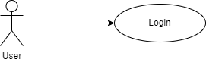
- Pre-condition
- Post-condition
Hệ thống hiện thông báo đăng nhập thành công và chuyển sang màn hình trang chủ
- Triggers
Người dùng nhấn nút đăng nhập

- Workflows
Scenario | Actor | System
Đăng nhập thành công | - Tại màn hình trang chủ nhấn nút đăng nhập | 1.2 Hệ thống hiển thị trang đăng nhập
Đăng nhập thành công | - Người dùng nhập đầy đủ thông tin tài khoảng ,mật khẩu  - Nhấn nút “Đăng Nhập” | 1.5 Xác thực đăng nhập và thông báo “ Đăng nhập thành công “ ,chuyển sang trang chủ
Đăng nhập thất bại | 1.1 Tại màn hình trang chủ nhấn nút đăng nhập | 1.2 Hệ thống hiển thị trang đăng nhập
Đăng nhập thất bại | - Người dùng nhập đầy đủ thông tin tài khoảng ,mật khẩu  1.4 Nhấn nút “Đăng Nhập” | 1.5 Xác thực đăng nhập và thông báo tài khoảng mật khẩu không chính xác ,hiển thị lại màn hình đăng nhập kèm thông tài khoảng
- External interfaces
- Prototype
- Screen description

Hộp thoại “Nhập thông tin đăng nhập”:
No | Field Name | Control Type | Required | Data type | Default Value | Description
1 | Email/ Username | Text field | Yes | Text | Blank | Ô nhập “Email/ Username” đã đăng ký
2 | Password | Text field | Yes | Text | Blank | Ô nhập mật khẩu tài khoản
3 | Forgot Password? | Link | No | N/A | N/A | Chuyển đến màn hình “Forgot password”
4 | Sign up | Link | No | N/A | N/A | Chuyển sang màn hình “Nhập email đăng ký”
5 | Log In | Button | Yes | N/A | N/A | Hoàn tất đăng nhập.

Màn hình “Nhập thông tin đăng nhập”:
No | Field Name | Control Type | Required | Data type | Default Value | Description
1 | Log in with email or username | Text field | Yes | Text | Blank | Ô nhập “email” / “username” đã đăng ký
2 | Password | Text field | Yes | Text | Blank | Ô nhập mật khẩu tài khoản
3 | Forgot password? | Link | No | N/A | N/A | Bắt đầu tính năng quên mật khẩu
4 | Log in | Button | Yes | N/A | N/A | Hoàn tất đăng nhập
5 | Sign up | Link | No | N/A | N/A | Chuyển sang màn hình “Nhập địa chỉ email đăng ký”

- Business descriptions
No | Name | Control type | Description
Hộp thoại “Nhập thông tin đăng nhập”
1 | Log in with google | Button | Chuyển đến màn hình “Lựa chọn tài khoản google”
2 | Log in with microsoft | Button | Chuyển đến màn hình “Lựa chọn tài khoản microsoft”
3 | Forgot Password | Link | Chuyển đến màn hình “Forgot password”
4 | Log In | Button | Chuyển đến màn hình “Trang chủ” trong trạng thái tài khoản đã đăng nhập
5 | Sign Up | Button | Chuyển đến màn hình “Nhập ‘email’ đăng ký”
Màn hình “Nhập thông tin đăng nhập”
8 | Forgot password? | Link | Chuyển đến màn hình “Forgot password”
9 | Log in | Button | Chuyển đến màn hình “Trang chủ” trong trạng thái tài khoản đã đăng nhập
10 | Sign up | Link | Chuyển đến màn hình “Nhập ‘email’ đăng ký”
- User-validation rules
No | Validation rule | Message code
1 | “Email”/ “Username” đã đăng ký là bắt buộc | ERR_REQUIRED_EMAIL  ERR_REQUIRED_USERNAME
2 | “Password” là bắt buộc | ERR_REQUIRED_PASSWORD
- Related use-cases
Sign up
Forgot password

- Post CV
- Overview
Chức năng dùng để CV lên trang web
- Actors
Người dùng
- Use-case diagrams
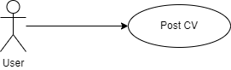
- Pre-condition
Người dùng đã đăng nhập (“Log in”) vào hệ thống và đang ở màn hình “Profile”
- Post-condition
Hệ thống hiện thông báo : “Thành công!” .
- Triggers
Người dùng phải nhấn nút “Đăng CV”
- Workflows
Scenario | Actor | System
1. Đăng CV thành công | 1.1 Tại màn hình “Profile”, nhấn nút “Đăng CV” | 1.2 Hiển thị các file thông tin trong máy cho người dùng lựa chọn
1. Đăng CV thành công | 1.3 Chọn file CV  1.4 Nhấn nút “oppen ” | 1.5 Cập nhật CV cho tài khoảng người dùng và hiển thị thông báo “thành công”
2. Đăng CV không thành công | Từ bước 2.1 tới 2.3 giống từ bước 1.1 tới 1.3 ở “Scenario 1”
2. Đăng CV không thành công | 2.4 Nhấn nút “CANCEL” | 2.5 Hủy bỏ hộp thoại chọn file
- Related use-case
(Không có)
- Search by text
  - Overview
Chức năng dùng để tìm kiếm việc làm trên trang web bằng ô tìm kiếm
  - Actors
Người dùng
  - Use-case diagrams
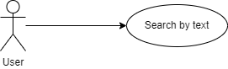
- Pre-condition
- Post-condition
Hệ thống hiện danh sách các công việc mà người dùng cần tìm
- Triggers
Người dùng phải nhấn nút “Tìm kiếm”
  - Workflows
Scenario | Actor | System
1. Tìm kiếm thành công | 1.1 Tại màn hình trang chủ, nhập từ khóa cần tìm kiếm  1.2 Nhấn nút tìm kiếm | 1.3 Hiển thị thông tin mà người dùng vừa tìm kiếm
- Create or Edit Profile
  - Overview
Chức năng này cho phép nhà tuyển dụng tạo ra hồ sơ của doanh nghiệp (nếu chưa có) hoặc chỉnh sửa thông tin hồ sơ của doanh nghiệp khi cần.
  - Actors
Người dùng (Nhà tuyển dụng)
  - Use-case diagrams

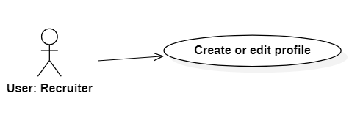
- Pre-condition
Người dùng phải đăng nhập vào hệ thống bằng tài khoản nhà tuyển dụng
- Post-condition
Hệ thống hiện thông báo : “Cập nhật hồ sơ thành công!”.
- Triggers
Người dùng phải nhấn nút “Tạo hoặc chỉnh sửa hồ sơ” trong màn hình “Quản lý hồ sơ”
  - Workflows
Scenario |  | Actor | System
5.1 Chỉnh sửa hồ sơ thành công |  | 5.1.1 Tại màn hình “Quản lý hồ sơ”, nhấn nút “Tạo hoặc chỉnh sửa hồ sơ” | 5.1.2 Hiển thị form “Cập nhật thông tin hồ sơ”
 |  | 5.1.3 Cập nhật các thông tin cần thiết (ảnh đại diện, số điện thoại, địa chỉ, …) | 5.1.4 Kiểm tra thông tin cập nhật: Nếu hợp lệ hoàn toàn thì cho phép thực hiện bước 5.1.5
 |  | 5.1.5 Nhấn nút “Lưu” | 5.1.6 Lưu dữ liệu thay đổi vào cơ sở dữ liệu. Hiển thị màn hình quản lý hồ sơ với các thông tin đã được cập nhật
5.2 Chỉnh sửa hồ sơ thất bại | Sai thông tin điền vào | Bước 5.2.1 đến 5.2.3 giống bước 5.1.1 đến 5.1.3 | 5.2.4 Kiểm tra thông tin thay đổi. Nếu không hợp lệ thì cập nhật lại form kèm theo báo lỗi như sau:  - Nhập ký tự đặc biệt thì báo “Không nhập ký tự đặc biệt”  - Nhập ký tự vượt giới hạn thì báo “Số lượng ký tự vượt quá giới hạn”  - Nhập thông tin không hợp lệ thì báo “Thông tin không hợp lệ”
5.2 Chỉnh sửa hồ sơ thất bại | Nhấn nút “Hủy” trong quá trình chỉnh sửa | 5.2.3 Trong khi hộp thoại “Cập nhật thông tin hồ sơ” đang hiển thị, nhấn nút “Hủy” | 5.2.4 Hủy bỏ quá trình chỉnh sửa: Đóng hộp thoại “Cập nhật thông hồ sơ”. Dữ liệu trong cơ sở dữ liệu không đổi. Hiển thị màn hình “Quản lý hồ sơ”

- Find a job using the filter function
- Overview
Chức năng này dùng để tìm công việc bằn chức năng bộ lọc
- Actors
Người dùng
- Use-case diagrams
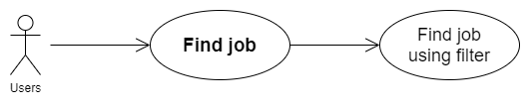
Hình 3.1: "Find job using filter function"
- Pre-condition
Người dùng cần chọn một trong các thông tin: “Job Lever”, “Salary Ranger” hoặc “ Company type”.
- Post-condition
Hệ thống hiện các công việc dựa trên các thông tin mà người dùng muốn tìm.
- Triggers
Người dùng phải nhấn nút icon filter sau khi điền một trong các thông ti
- Workflows
Scenario | Actor | System
1. Tim kiếm công việc | 1.1 Tại màn hình “Home” người dùng điền công việc muốn tìm vào ô tìm kiếm sau đó người dùng nhấn nút “Tìm kiếm” | 1.2 Hiện các công việc mà người dùng muốn tìm
1. Tim kiếm công việc | 1.3 tại màn hình danh sách công việc người dùng chọn một trong các thông tin cần lọc.  1.4 nhấn vào icon lọc | 1.5 cập nhật lại danh sách theo các tiêu chi mà người dùng cần lọc. Nếu không có công việc dựa trên các tiêu chí cần lọc thì màg hình hiện “No Job”
- Apply for a job
- Overview
Chức năng này dùng để ứng tuyển công việc khi người dùng tìm được công việc mình muốn ứng tuyển
- Actors
Người dùng
- Use-case diagrams
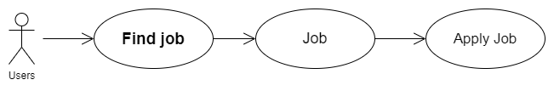
Hình 3.2: "Apply job"
- Pre-condition
Người dùng cần nhập các thông tin “Họ và tên”, file CV và mô tả ngắn về bản thân.
- Post-condition
Hệ thống hiện “apply job success”
- Triggers
Người dùng phải nhấn nút “Send my CV” sau khi điền một trong các thông tin
- Workflows
Scenario | Actor | System
1. Ứng tuyển thành công | 1.1 Sau khi người dùng chọn được công việc hợp lý thì người dùng nhấn vào công vieetcj để hiện chị tiết về công việc minh muốn ứng tuyển . | 1.2 Hiển thị chi tiết của công việc
1. Ứng tuyển thành công | 1.3 nhấn vào “APPLY JOB”  1.4 Người dùng nhập vào các mục “Họ và Tên”, “Choose CV” và “mô tả ngắn gọn bản thân”.  1.5 Người dùng nhấn vào ‘Send my CV” để ứng tuyển | 1.6 hệ thống sẽ lấy các thông tin mà người dùng đã điền vào và lưu trong hệ thống và gửi cho nhà tuyển dụng.
- Company Reviews
- Overview
Chức năng này dùng để đánh giá công ty
- Actors
Người dùng
- Use-case diagrams
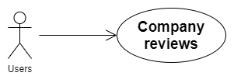
Hình 3.3: "Company reviews"
- Pre-condition
Người dùng cần chọn ra công ty cần đánh giá và nhập vào đánh giá tổng quát, tiêu đề đánh giá, chế độ OT, điều bạn thích và điều công ty cần cải thiện.
- Post-condition
Hệ thống hiện “reviews success”
- Triggers
Người dùng phải nhấn nút “đánh giá” sau khi nhập vào các thông tin đánh giá.
- Workflows
Scenario | Actor | System
1. Đánh giá công ty thành công | 1.1 Sau khi người dùng tìm được công ty cần đánh giá | 1.2 Hệ thống sẽ hiện thông tin chi tiết của công ty gồm các công việc đang tuyển dụng , các bài đánh giá của người dùng khác và thống báo của công ty.
1. Đánh giá công ty thành công | 1.3 Nhấn vào “Write riview”  1.4 người dùng điền vào các thông tin cần đánh giá.  1.5 Người dùng nhấn vào ‘Đánh giá” để đánh giá công ty | 1.6 hệ thông sẽ lấy đánh giá của người dùng sau đó hiện lên những đánh giá của công ty.

- Sign up recruiter’s account
- Overview
Chức năng này dùng để tạo ra một tài khoản trên cho nhà tuyển dụng. Tài khoản này có đầy đủ các quyền hạn, dịch vụ dành riêng cho nhà tuyển dụng.
- Actors
Người dùng (Nhà tuyển dụng)
- Use-case diagrams
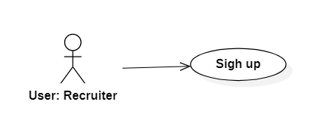
- Pre-condition
Email đăng ký của người thực hiện chưa tồn tại trong hệ thống
- Post-condition
Đăng ký tài khoản thành công. Hệ thống chuyển vào màn hình “Trang chủ” ở trạng thái đã đăng nhập tài khoản.
- Triggers
Người dùng phải chọn nút “Đăng ký” và tick vào ô “Nhà tuyển dụng” trong form “Thông tin đăng ký”
- Workflows
Scenario | Actor | System
9.1 Đăng ký thành công | 9.1.1 Nhấn nút “Đăng ký” tại màn hình “Trang chủ” | 9.1.2 Hiển thị form “Thông tin đăng ký”
9.1 Đăng ký thành công | 9.1.3 Nhập các thông tin theo yêu cầu (username, password, pre-password, phone number, full name, address,…) và tick vào ô “Tôi là nhà tuyển dụng”. | 9.1.4 Kiểm tra thông tin được nhập: Nếu hợp lệ hoàn toàn thì cho phép thực hiện bước 9.1.5
9.1 Đăng ký thành công | 9.1.5 Nhấn nút “Đăng ký” trong form | 9.1.6 Đóng form, lưu dữ liệu đăng ký vào database, chuyển sang màn hình “Trang chủ” ở trạng thái đã đăng nhập
9.2 Đăng ký thất bại | Bước 9.2.1 và 9.2.2 giống bước 9.1.1 và 9.1.2
9.2 Đăng ký thất bại | 9.2.3 Nhập thông tin vào form | 9.2.4 Kiểm tra thông tin. Cập nhật lại form thông tin đăng ký và hiển thị các thông báo lỗi như sau:  - Trùng email thì báo “Email đã tồn tại”  - Nhập ký tự đặc biệt thì báo “Không nhập ký tự đặc biệt”  - Nhập ký tự vượt giới hạn thì báo “Số lượng ký tự vượt quá giới hạn”  - Không nhập thì báo “Vui lòng nhập đầy đủ thông tin”

- Log in by recruiter’s account
- Overview
Chức năng này cho phép nhà tuyển dụng truy cập vào hệ thống thông qua tài khoản đã đăng ký trước đó
- Actors
Người dùng (Nhà tuyển dụng)
- Use case diagram
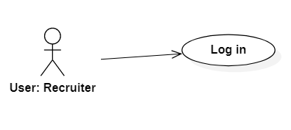
- Pre-condition
Tài khoản nhà tuyển dụng đã tồn tại trong hệ thống

- Post-condition
Đăng nhập thành công, hệ thống chuyển sang màn hình “Trang chủ” ở trạng thái đã đăng nhập
- Triggers
Người dùng phải nhấn nút “Đăng nhập” tại màn hình “Trang chủ”
- Workflows
Scenario | Actor | System
10.1 Đăng nhập thành công | 10.1.1 Tại màn hình “Trang chủ”, nhấn nút “Đăng nhập” | 10.1.2 Hiển thị màn hình “Đăng nhập”
10.1 Đăng nhập thành công | 10.1.3 Nhập các thông tin theo yêu cầu của form (username, password) | 10.1.4 Kiểm tra thông tin được nhập. Nếu thông tin hợp lệ thì cho phép người dùng thực hiện bước 10.1.5
10.1 Đăng nhập thành công | 10.1.5 Nhấn nút “Đăng nhập” | 10.1.6 Chuyển sang màn hình “Trang chủ” ở trạng thái đã đăng nhập
10.2 Đăng nhập thất bại | Bước 10.2.1, 10.2.2, 10.2.3 giống bước 10.1.1, 10.1.2. 10.2.3 | 10.2.4 Kiểm tra thông tin được nhập. Nếu thông tin không hợp lệ thì cập nhật form kèm thông báo lỗi như sau:  - Nhập sai thông tin thì thông báo “Thông tin không chính xác”  - Không nhập hoặc bỏ trống thì thông báo “Vui lòng nhập đầy đủ thông tin”

- Post recruitment news
- Overview
Chức năng này cho phép nhà tuyển dụng đăng bài viết tuyển dụng của doanh nghiệp lên hệ thống.
- Actors
Người dùng (Nhà tuyển dụng)
- Use-case diagrams
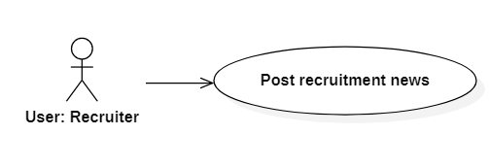
- Pre-condition
Người dùng phải đăng nhập vào hệ thống bằng tài khoản nhà tuyển dụng
- Post-condition
Hệ thống hiển thị bài viết tuyển dụng trên khu vực bài đăng ở màn hình “Trang chủ” và màn hình “Quản lý bài viết” của tài khoản
- Triggers
Người dùng phải nhấn vào mục “Bắt đầu đăng bài” ở màn hình “Trang chủ”

- Workflows
Scenario | Actor | System
11.1 Đăng bài thành công | 11.1.1 Tại màn hình “Trang chủ”, nhấn vào mục “Bắt đầu đăng bài” | 11.1.2 Hiển thị form “Tạo bài đăng”
11.1 Đăng bài thành công | 11.1.3 Điền các thông tin cần thiết (Tiêu đề, thông tin tuyển dụng, yêu cầu công việc,…), thêm ảnh, thêm tag, thêm đường dẫn,…  11.1.4 Nhấn nút “Đăng” | 11.1.5 Kiểm tra thông tin bài đăng có hợp lệ không: Nếu hợp lệ hoàn toàn thì lưu bài đăng vào cơ sở dữ liệu. Hiển thị bài đăng lên màn hình “Trang chủ”.
11.2 Chỉnh sửa hồ sơ thất bại | Bước 11.2.1, 11.2.2 giống bước 11.1.1, 11.1.2
11.2 Chỉnh sửa hồ sơ thất bại | 11.2.3 Trong khi form “Tạo bài đăng” đang hiển thị, nhấn nút “X” | 11.2.4 Hủy bỏ quá đăng bài: Đóng hộp thoại “Tạo bài đăng”. Dữ liệu trong cơ sở dữ liệu không bị thay đổi. Trả lại màn hình “Trang chủ”

NON - FUNCTIONAL REQUIREMENTS
- Performance
Những yêu cầu liên quan đến hiệu suất
STT | Yêu cầu
1 | Máy khách (Client) có cấu hình tối thiểu: RAM – 2GB, CPU – Core 2 duo, Wifi – 2.4 Ghz/ 5.0 Ghz
2 | Thời gian phản hồi sau mỗi lần nhấn một nút là từ 0.5 đến 1 giây
3 | Lần đầu tiên truy cập hệ thống sẽ không quá 4 giây để tải màn hình “Trang chủ”
4 | Thời gian chuyển đổi giữa các trang từ 0.5 đến 1 giây
5 | Thời gian thống kê kết quả sau khi làm xong khoảng 3 đến 5 giây
6 | Thời gian lọc, tìm kiếm trên hệ thống không quá 1.5 giây
7 | Hệ thống cho phép truy cập đồng thời 10000 người dùng
8 | Thời gian hiện các thông báo xác thực thành công không quá 3 giây
- Scalability
Những yêu cầu liên quan đến khả năng mở rộng
STT | Yêu cầu
1 | Hệ thống có thể mở rộng thêm số lượng người truy cập cùng một thời điểm trong tương lai
2 | Hệ thống có thể mở rộng thêm các chức năng mới phù hợp nhu cầu khách hàng
- Security
Những yêu cầu liên quan đến độ bảo mật
STT | Yêu cầu
1 | Các giao dịch có tính phí (nâng cấp tài khoản) phải đảm bảo không làm thất thoát thông tin giao dịch, thông tin tài khoản của khách hàng
2 | Dữ liệu người dùng tạo trong hệ thống không được phát tán ra bên ngoài
- Portability
Những yêu cầu liên quan đến tính linh động
STT | Yêu cầu
1 | Có thể hoạt động trên tất cả các phiên bản trình duyệt khác nhau.
2 | Giao diện người dùng và các tính năng chức năng của website hoạt động tốt trong các trình duyệt khác nhau.
3 | Hiệu suất và khả năng phản hồi của website được kiểm tra trên nhiều trình duyệt và hệ điều hành khác nhau.
- Error handling
Những yêu cầu liên quan đến xử lý lỗi
STT | Yêu cầu
1 | Chủ động thông báo các sự cố đến các bên liên quan bao gồm: Người dùng cuối, người điều hành và quản trị hệ thống, nhà phát triển, chủ sở hữu ứng dụng. Các mức độ thông báo thay đổi sẽ cần thiết đối với các loại lỗi khác nhau cho các trường hợp khác nhau
2 | Hệ thống phải cung cấp thông tin nhật ký về trạng thái của nó, các quá trình đang chạy và các lỗi gặp phải.
3 | Hệ thống sẽ có thể phát hiện các dịch vụ và kết nối bị lỗi và tự động khởi động lại chúng.
4 | Hệ thống phải cung cấp đầy đủ thông tin về các hư hỏng và lỗi. Thông tin phải bao gồm: thời gian lỗi, nguồn gốc (hệ thống con hoặc thành phần) nơi xảy ra lỗi, mức độ nghiêm trọng và mô tả lỗi hoặc lỗi. Thông tin chẩn đoán sẽ được ghi lại và lưu trong bộ lưu trữ dữ liệu độc lập (tệp đĩa hoặc cơ sở dữ liệu)
- Support & Supportability
Những yêu cầu liên quan đến hỗ trợ và khả năng hỗ trợ
STT | Yêu cầu
1 | Hỗ trợ đầy đủ trong thời gian chạy thử và hỗ trợ bảo hành 6 tháng khi chạy chính thức.
- Reliability
Những yêu cầu liên quan đến hỗ trợ và khả năng hỗ trợ
STT | Yêu cầu
1 | Tính khả dụng: phần mềm dự kiến sẽ chạy mọi lúc 24 giờ trong một ngày và 7 ngày trên tuần.
2 | Phần mềm có chứng chỉ là phần mềm có kết nối an toàn.

